ЖШС Каспий өңірі «Болашақ» колледжі


«Naz_collection»
ательесінің бизнес
жоспарының жобасы

Жетекшілері: Пиримбетова С.Н.,
Көшербаева Г.К.
Көздубаева Ж.А.
Жоба
қорғаушысы: Атамуратова Н.Ж.

Ақтау 2022
Жоспар
«Naz_collection» бизнес жоспары туралы ақпарат
«Naz_collection» бизнес жоспарының қысқаша сипаттамасы
«Naz_collection» бизнес жобасының мақсаты
«Naz_collection» артықшылығы
Біздің логотип
Өнімнің сапасымен бағасы
Жобамыздың мүмкіншіліктері
Қаупі
Тәуекелдердің алдын алу жолдары
Қорытынды

«Naz_collection» бизнес жоспары туралы ақпарат
Жобаның атауы | «Naz_collection» ательесі
Жоба демеушісі
Жоба жетекшілері | Пиримбетова С.Н.  Көшербаева Г.К.  Көздубаева Ж.А.
Жоба қорғаушысы | Атамуратова Н.Ж.
Құжаттың жарыққа шығару күні | 10.11.2022ж.

«Naz_collection» бизнес жоспарының қысқаша сипаттамасы
Қазіргі таңда мемлекетімізде жастарға шағын бизнес ашуға мүмкіншіліктер бар. Себебі, президентіміз, Қасым-Жомарт Кемельұлы жас бизнесмендерді қолдау үшін бюджеттен қосымша 5 млрд теңге бөлді, ол өз жолдауында сөзін «Абай Құнанбаевтің «Пайда ойлама, ар ойла, талап қыл артық білуге» деген өсиетінен бастап, грант иегерлерін қолдау шаралары тоқтамайтынын жеткізді. Осыған байланысты бізде қайырымдылық жобасына атсалысып өзіміздің шағын бизнесімізді жүзеге асырғымыз келеді. Қазіргі таңда бизнестің көптеген түрі бар. Ал біздің ашқалы отырған бизнес жоспарымыз ол: балаларға арналған киім тігу, яғни киім тігетін ателье ашу.
«Naz_collection» бизнес жобасының мақсаты:
- Тапсырыс бойынша киім тігу
- Киімдерді жөндеу
- Аз шығын жұмсай отырып көп пайда түсіру
- Аз қамтылған, көп балалы, мүжәлсіз отбасыдағы балаларға қайырылымдылық көмек ретінде сұраныс бойынша киім тігіп беру. Сонымен қатар осындай отбасыдағы қыз-келіншектерге тігін жұмысын үйретіп жұмыспен қамту.

«Naz_collection» ательесінің артықшылығы
- Қазіргі таңда қарапайым халық бутиктерден қымбат киімдер сатып алуға мүмкүншіліктері жоқ екені бәрімізге мәлім. Кейбіреулері сауда орталығынан өзінің ойынан шығатын киімді таба алмай жатады. Көп ательелерде киім тігу қымбат және сапасыз болуы мүмкін. Біздің «Naz_collection» ательесінде осындай отбасыларға қайырымдылық ретінде тегін тігілетін болады (айына бір отбасыға). Және де одан бөлек жұмысымыз қолжетімді бағада болады.
2. Киім жөндеу, яғни түйме немесе замоктарды қайта қалпына
келтіру
3. «Аш адамға балық берме , қармақ бер!» демекші аз қамтылған отбасылардағы және мүмкіндігі шектеулі қыз келіншектермен тәжірибие алмаса отырып, оларды жұмыспен қамтамасыз ету.
4. Балалар үйіне, жалғыз басты аналарымыздың балаларына арнап 2 ай сайын «Жүректен-жүрекке» атты қайрымдылық акциясын ұйымдастырып, оқытушыларға, студенттерге курс өткізіп сонда тігілген киімдерді балаларымызға сыйлап отырамыз.

Біздің логотип


«Naz_collection» ательесінің мүмкіншіліктері
Сапалы өнім және тиімді баға арқылы тұтынушыларды қызықтыру
Өздеріңізге белгілі баллар киімі сұранысқа ие стандартты транформер киімдер тігу
Балалар киіміне өзіміздің қазақи нақыштағы ою өрнектер және орнаменттерді пайдалана отырып қазақилықты, насихаттау басты мақсатымыз
Тұтынушының сұранысын толықтай қамтамасыз ету және осы «Naz_collection» ательесінен шыққан әр бұйымды қазақи брендке айналдыру
Жаңа техналогиямен толық қамтылады
Жоғарыда аталғандай егер мүмкіндігі шектеулі жұмыс жасағысы келген қыз-келіншектеріміздің жұмыс жауына толықтай жағдай қарастырылады
Балалар киімін тігу барысында жаңа техникадан бөлек, өзгеше киім тігу тәсілдерін меңгертетін боламыз.
Қаупі
Маталарға, фурнитура,аренданың бағасына деген өсім
Маусымдық кәсіпкерлік

Атқарылуға тиіс іс шаралар
Жұмыс орны – кеңсе жалдау
Жұмысшы іздеу – 3 тігінші
Администратор
Тазалаушы – 1 адам
Мата, фурнитуралық товарлар
Техникалық материялдар:
1.Тігін машинасы (3 дана)
2.Үтік (1 дана)
3.Жұмыс үстелі (4 дана)
4. Киім өлшеу кабинкасы (1 дана)
5.Лампа (4 дана)
6.Манекен (2 дана)
7.Оверлог (1 дана)

Жұмыс уақыты:
Жұмыс күндері (Дүйсенбі, Сейсенбі, Сәрсенбі, Бейсенбі, Жұма) 15:00 ден 20:00 дейін
Сенбі және Жексенбі күндері демалыс
Қаржылық жоспар:
Аренда | Айына 30 000 теңге
«Singer T80D» фирмасының Оверлоны | 176000 теңге
Үтік | 42 990 теңге
Қайшы | 12 000 теңге
Лампа 4 дана | 15 076 теңге
Сызғыш 3 дана | 6000 теңге
Манекен 2 дана | 192 000 теңге
«Jack JK-F4» тігін тігетін мәшінкесі 3 дана | 594 000 теңге
Үстел 1 үстел тігін тігетін | 15 000 теңге
Пішуге арналған үстел | 23 500 теңге
Мата түрлеріне қарай жалпы бағасы | 100 000 теңге
Жіп 80 дана | 25 000 теңге
Реклама | 70 000 теңге
Жұмысшы ақысы табыс көзіне байланысты шамамен | 240 000 теңге
Кассвый апарат | 95 000 теңге
Комуналдық төлемдер (жарық, жылу) | 50 000 теңге
Тазалықшы ақысы | 50 000 теңге
Админстратор | 60 000 теңге
Айна | 40 000 теңге
Налог | 70 000 теңге
Орындық 6 дана | 53 000 теңге
Барлығын қосқанда | 2 000 000 теңге

Жалаға берілетін кеңсе

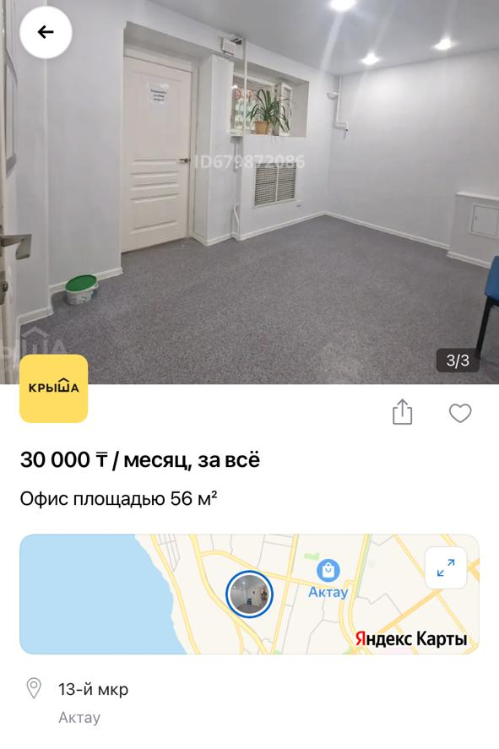

Назарларыңызғы рақмет!

